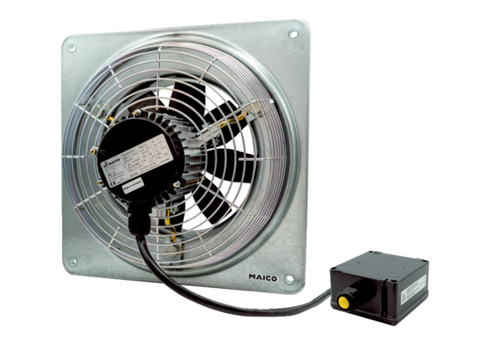Axiální nástěnný ventilátor DZQ 50/6 B Ex eObsah dodávky: 1 kusSortiment: C
Typové číslo: 0083.0184Výrobce: MAICO

